Исполнение Дорожной карты по реализации Комплексного плана
по защите детей от насилия, превенции суицида и обеспечению их прав и благополучия на 2023 – 2025 годы
по Северо-Казахстанской области
КГУ «Краснополянская СШ»

№ п/п | Наименование | Информация о проведенной работе | указать ссылки на размещенные материалы в социальных сетях, фотографии, скриншоты, протокола или другая подтверждающая информация
- Работа с педагогами
1.1. | Повышение квалификации работников организаций образования по вопросам защиты детей от насилия, превенции суицида и обеспечение их прав и благополучия:  - обучение педагогов-психологов,  - социальных психологов.
1.2 | Организация семинаров для:  - руководителей организаций образования, заместителей директоров, классных руководителей, психологов, социальных педагогов и медицинских работников по вопросам формирования культуры безопасного поведения учащихся, профилактики насилия и суицида среди них. | Заместитель директора по ВР, социальный педагог и педагог психолог участвовали в семинарах направленных на профилактику правонарушений и преступлений, в том числе по профилактике буллинга и кибербуллинга | 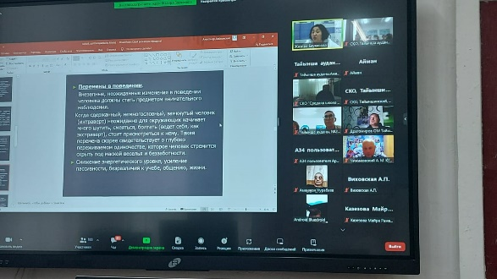
1.3 | Методическое сопровождение педагогов-психологов по вопросам защиты детей от насилия, превенции суицида. | У психолога школы имеется методическое сопровождение по вопросам защиты детей от насилия, превенции суицида | 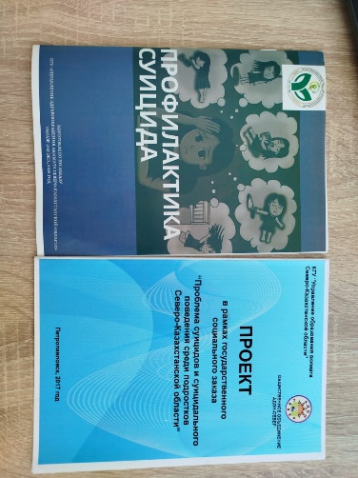
1.4 | Участие 5 школ области в программе по профилактике травли (буллинга) детей (по опыту финской программы KiVa) в организациях образования.
1.5 | Проведение Единых уроков (ежеквартально) по предупреждению насилия среди учащихся. | Педагогом-психологом проводился урок по предупреждению насилия среди учащихся. На данном уроке были даны рекомендации педагогам как создать безопасную среду и формировать у учеников правильное поведение и помогать им развивать свои ценности и нормы | https://www.facebook.com/share/p/RMLJzsUyxUt9aayX/?mibextid=oFDknk
1.6 | Проведение обучающих семинаров и тренингов для педагогов, с целью совершенствования работы по профилактике буллинга и превенции суицида в организациях образования. | Педагогом психологом карповой О.П был проведен тренинг с педагогами школы по профилактике буллинга и превенции суицида. Были даны рекомендации. | https://www.facebook.com/share/p/RMLJzsUyxUt9aayX/?mibextid=oFDknk
1.7 | Мониторинг социальных сетей и дальнейшей их блокировки, с целью выявления сайтов, распространяющих информацию деструктивного характера, пропаганды насилия и суицида.
1.8 | Выезды мобильной группы в образовательные учреждения по оказанию психологической методической помощи, по фактам суицидальных случаев.
1.9 | Создание психолого-педагогических консилиумов по расмотрению и решению сложных ситуаций с ребенком в районах и в г. Петропавловске.
1.10 | Областной конкурс учебно-методических разработок специалистов психологических служб по формированию навыков безопасного поведения у несовершеннолетних.
1.11 | Внедрение в организациях образования автоматизированной системы для работы психологов.
1.12 | Открытие областного Центра психологической поддержки детей.
1.13 | Организация и проведение информационно-разъяснительной работы среди педагогов по половому просвещению родителей и подростков.
- Работа с обучающими
2.1 | Мониторинг уровня подростковой преступности, суицидальных случаев среди несовершеннолетних, насилия в отношении детей, а также подростков, состоящих на различных видах профилактического учета.
2.2 | Формирование базы данных по категориям семей и детей: неблагополучные, неполные, малообеспеченные, многодетные семьи, дети, проживающие по доверенности с родственниками, в семьях, где имеются отчимы, сожители и др. | Социальным педагогом школы Корчевной С.Б. Формируются база данных по категориям семей и детей: неблагополучные, неполные, малообеспеченные, многодетные семьи, дети, проживающие по доверенности с родственниками, в семьях, где имеются отчимы | 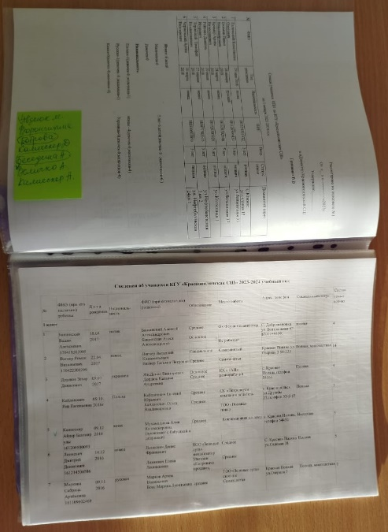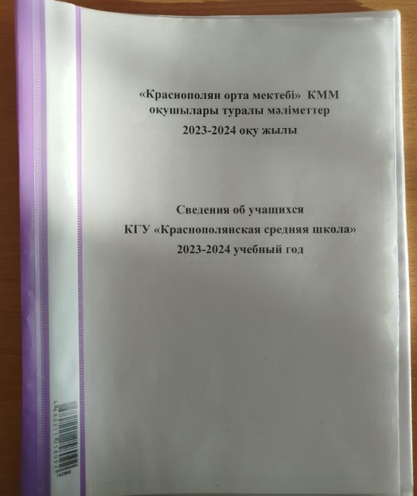
2.3 | Реализация социальных проектов, направленных на преодоление негативных тенденций в молодежной среде (суициды,наркомания, насилие и буллинг в отношении детей). | В школе реализовывался проект ДОСБОЛLIKE: ПРЕДЛОЖИ РУКУ ДРУЖБЫ Цель: создание условий для формирования позитивных отношений в школьной среде на основе созидательного коллективного творчества. | https://www.facebook.com/share/p/3DhLAtMv5vgQ1CkU/?mibextid=oFDknk  https://www.facebook.com/share/p/8qDoFzvtShmbpQET/?mibextid=oFDknk
2.4 | Организация информационной кампании против насилия и буллинга в отношении детей. | Зам.директором по ВР Башинской А.Ф. и психологом школы Карповой О.П. была проведена информационная компания по разъяснению работы центра https://komek.stopbullying.kz/krasnopolyana-taiynsha | https://www.facebook.com/share/p/XuZGGGBu7UUFm2ML/?mibextid=oFDknk
2.5 | Открытие организаций дополнительного образования:  -Школа искусств в селе Явленка Есильского района (2024 г.)  -Центра дополнительного образования в с. Пресновка Жамбылского района (2025 г.)
2.6 | Создание комьюнити-центров в сельских населенных пунктах (2023 г- 3, 2024 г.- 5, 2025 г. - 7).
2.7 | Обеспечение охвата детей из неблагополучных и малообеспеченных семей, детей девиантного поведения досуговыми мероприятиями на безвозмездной основе (спортивные секции, кружки по интересам, детские лаборатории, мастерские и пр.). | Учащиеся школы, которые относятся к категории многодетных, неблагополучных семей посещают школьные секции, которые проводятся на бесплатной основе. | https://www.facebook.com/share/p/64FYyp4qiTa1iGhz/?mibextid=oFDknk
2.8 | Оказание неотложной психиатрической, психотерапевтической помощи детям и подросткам с признаками с суицидального расстройства, оказавшихся в трудной жизненной ситуации.
2.9 | Проведение среди обучающихся организаций образования мероприятий,  направленных на профилактику правонарушений и преступлений, в том числе по профилактике буллинга и кибербуллинга (тренинги, встречи). | Для учащихся в школе организуются мероприятия, встречи направленные на профилактику правонарушений и преступлений, в том числе по профилактике буллинга и кибербуллинга | https://www.facebook.com/share/p/GLEZzSGqBuEHb5ij/?mibextid=oFDknk
2.10 | Проведение областного конкурса агитбригад «К чему может привести  буллинг?» среди учащихся 8-10 классов и студентов 1 курса колледжей
2.11 | Проведение дебатных турниров, по вопросам буллинга, наркомании, превенции суицида.
2.12 | Оказание психологической поддержки несовершеннолетним родителям по круглосуточному телефону доверия (8800-080-8150). И широкое информирование о работе данного телефона в среде обучающихся и родительского сообщества.
2.13 | Проведение рейдов «Қамқор», «Дети в ночном городе», «Подросток», для своевременного выявления детей, находящихся в трудной жизненной ситуации, семейного неблагополучия.
2.14 | Проведение информационно-разъяснительной работы по ограничению доступа к средствам аутодеструктивного поведения (контроль за доступом на крыши, блокирование нежелательного контента, ответственное применение лекарственных препаратов.
2.15 | Открытие и оснащение в школах сенсорной комнаты для психолого-педагогического сопровождения.
2.16 | Оказание психологической, социальной и консультационно-правовой помощи детям-сиротам и детям, оставшихся без попечения родителей.
2.17 | Проведение анкетирования по профилактике аутодеструктивного поведения, бытового и физического насилия среди несовершеннолетних. | Педагогом психологом Карповой О.П. было проведено анкетирование средиучащихся 9-11 классов по профилактике аутодеструктивного поведения, бытового и физического насилия среди несовершеннолетних | 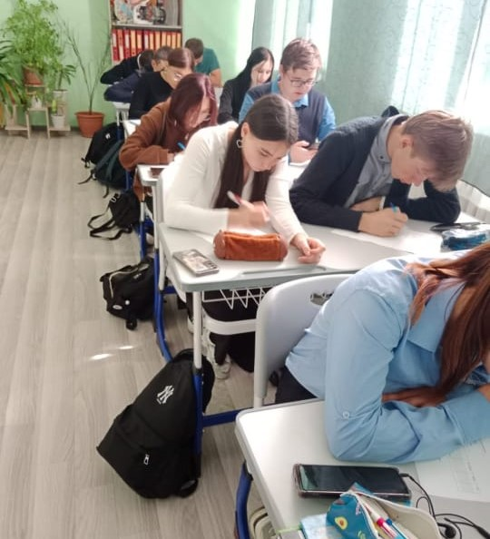
2.18 | Проведение правового всеобуча среди обучающихся (административной и уголовной ответственности за совершение правонарушений, половой неприкосновенности). | Классными руководителями, участковым инспектором майором полиции Сулеймановым А.А., инспектором ИДН Тилек Шалкаром социальным педагогом Корчевной С.Б. проводился правовой всеобуч среди учащихся по темам: Административной и уголовной ответственности за совершение правонарушений, половой неприкосновенности | https://www.facebook.com/share/p/3zYTESWLQ4EdqETD/?mibextid=oFDknk  https://www.facebook.com/share/p/SU8jbf59JVNDSUjH/?mibextid=oFDknk
2.19 | Информационно-просветительская деятельность по обеспечению безопасности детей в сети Интернет. | В разделе Безопасное детство ведется информационно-просветительская деятельность по всем направлениям так же и по обеспечению безопасности детей в сети Интернет. | https://www.facebook.com/share/p/teciGRuLBZi7S2A7/?mibextid=oFDknk
2.20 | Создание роликов для школьников и их родителей о вреде употребления наркотиков, вейпов и последствиях.
- Работа с родителями
3.1 | Проведение информационно-разъяснительной работы среди родительской общественности по вопросам понимания проблемы агрессии среди несовершеннолетних и возможных путей ее преодоления, о нормах законодательства по вопросам нравственно-полового воспитания детей, ответственности родителей за воспитание и обучение детей. | На родительских собраниях психологической службой школы и инспектром ИДН Тилек Шалкаром проводилась информационно-разъяснительная работа среди родительской общественности по вопросам понимания проблемы агрессии среди несовершеннолетних и возможных путей ее преодоления, о нормах законодательства по вопросам нравственно-полового воспитания детей, ответственности родителей за воспитание и обучение детей. | https://www.facebook.com/share/p/ju3fNg7tiQjisQug/?mibextid=oFDknk
3.2 | Проведение широкомасштабной кампании по применению программы «Родительский контроль». | Для родителей была организована встреча на которой проходили обучение по применению программы «Родительский контроль». | https://www.facebook.com/share/p/SiRtnTHaLGCCueHb/?mibextid=oFDknk
3.3 | Информационно-просветительская деятельность по обеспечению безопасности детей в сети Интернет. | В разделе Безопасное детство ведется информационно-просветительская деятельность по всем направлениям так же и по обеспечению безопасности детей в сети Интернет. | https://www.facebook.com/share/p/teciGRuLBZi7S2A7/?mibextid=oFDknk
3.3 | Создание познавательных видеороликов для повышения осведомлённости родительского сообщества в вопросах сохранения и укрепления психического здоровья детей и подростков посредством распространения материалов через чаты.
3.6 | Открытие рубрики «Школьный психолог советует» в социальных сетях. | На школьном сайте открыта рубрика «Школьный психолог советует», где размещена информация для родителей, учащихся и педагогов. | https://b1015.sko-bilim.kz/psiho_sovet?account=1459246498001246&lang=ru
3.7 | Проведение обследований условий проживания несовершеннолетних граждан и их семей, в т.ч. в ходе межведомственных рейдов (органы и учреждения системы профилактики безнадзорности и правонарушений несовершеннолетних). | Психологической службой школы, классными руководителями совместно с инспектором ИДН ведутся обследования условий проживания несовершеннолетних граждан и их семей, в т.ч. в ходе межведомственных рейдов (органы и учреждения системы профилактики безнадзорности и правонарушений несовершеннолетних | 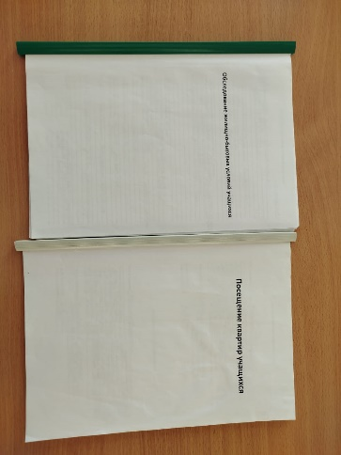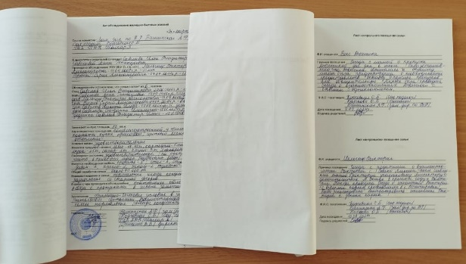
- Повышение уровня благополучия детей
4.1 | Организация и проведение практических тренировок (учебная эвакуация) на объектах образования по безопасной эвакуации из здания учебных заведений в случае возникновения. | В целях организации безопасности при чрезвычайной ситуации и в рамках проведения всемирного дня гражданской обороны 29 февраля в КГУ Краснополянская СШ прошли тренировочное занятие «Террористическая угроза». В ходе занятий отрабатывались слаженность и правильность действий учащихся и персонала школы в чрезвычайной ситуации. Учения прошли слаженно и согласно плану. | https://www.facebook.com/share/p/Dg14DTFvAP7WXTvr/?mibextid=oFDknk
4.2 | Проведение ревизии состояния улично-дорожной сети микрорайона образовательной организации на предмет выявления вблизи учебных заведений: нерегулируемые пешеходные переходы, отсутствие предупреждающих знаков, ограждений, освещений, элементов.
4.3 | Разработать и утвердить Дорожную карту по развитию дорожной инфраструктуры вблизи учебных заведений на 2024-2025 годы.
4.4 | Обеспечение безопасным подвозом учащихся населенных пунктов, где отсутствуют школы, с укомплектованием автобусов знаками «Дети». | При школе работает интернат, в котором проживают дети из ближайших сел. Подвоз детей осуществляется укомплектованным автобусом знаками «Дети» | 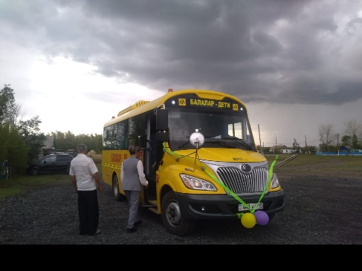
4.5 | Разработка памяток, роликов «Безопасное поведение на улице».
4.6 | Обеспечение организации образования 100% оснащением системами видеонаблюдения и выводом на центр оперативного управления органов внутренних дел.
4.7 | Открытие общественной приемной регионального Уполномоченного по правам ребенка по противодействию и профилактике буллинга.
4.8 | Освещение темы безопасности на большом LED экране Дворца школьников.

